Домашнее задание от 18.04.24.
Для групп В, Г.
- Повторение.
- повторяйте все пройденные ноты, их расположение;
- повторяйте все пройденные понятия (Октава, длительность, пауза, реприза, ритм, метр, сильная доля, такт, музыкальный размер).
- понятия: диез, бемоль, бекар.
- Прописи бемолей.
Пропишите знак бемоль возле нот на линеечках одну строчку и возле нот между линеечками тоже одну строчку.
Запомните, что знак всегда пишется СЛЕВА от ноты, строго напротив неë.
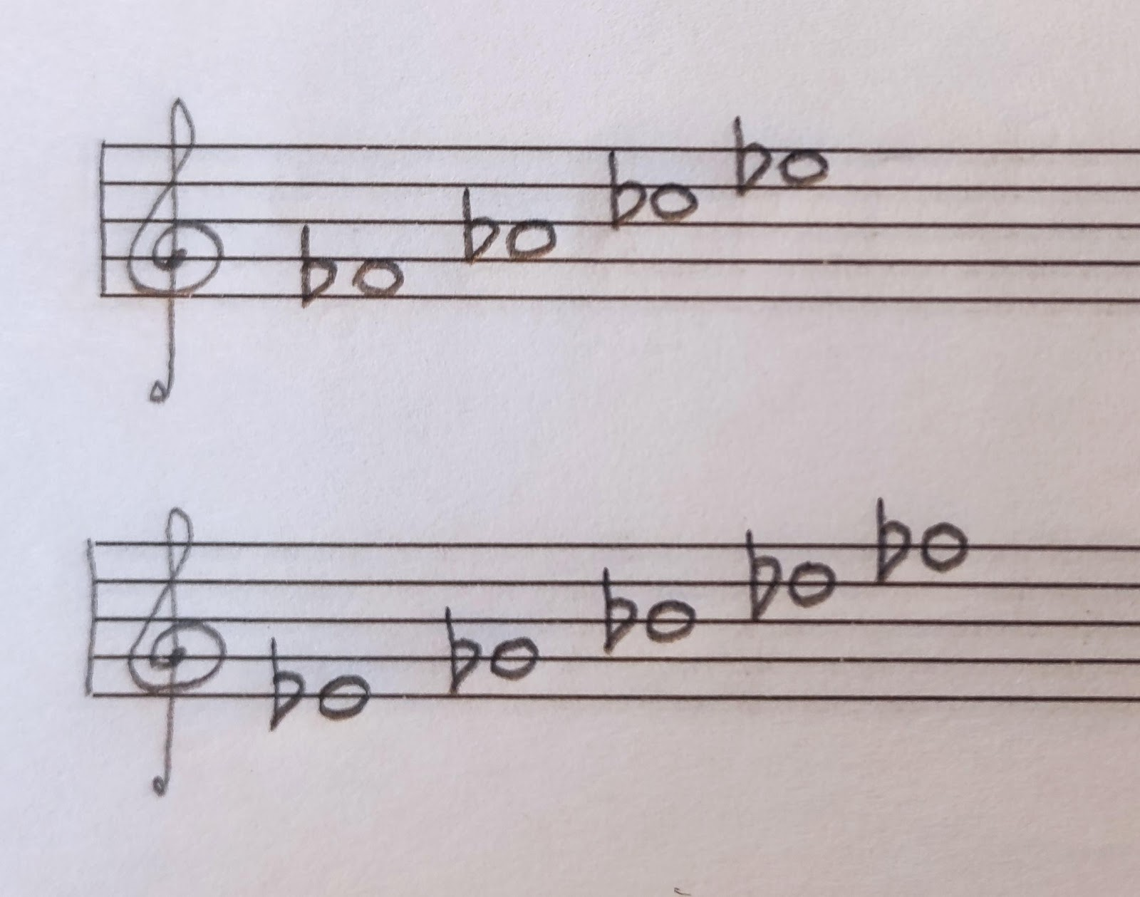
- Чтение ритма.
По просьбе родителей сняла и смонтировала видео с чтением ритма, где я объясняю как мы хлопаем ритм одновременно с шагами. Вот по порядку пять ритмических рисунков, которые нужно подготовить к следующему уроку, читать очень уверенно, без ошибок. (Первые два из них я задавала ранее). Все ритмы в таком же порядке я читаю на видео, смотрите на меня и делайте также.
Ссылка на видео: https://youtu.be/tIC_mqY6rmc?si=NWgVchEnktp0SUfk
